中软国际人才培养解决方案

燕山大学软件开发综合实训

技术参数及实施方案

（Java互联网应用开发方向）

v 1.0



中软国际教育集团 · 卓越研究院

2024.05

目 录

一、中软国际公司简介 2

二、中软国际教育科技集团简介 4

三、实训体系四大特性 5

3.1 实训体系权威性 5

3.2 实训体系专业性 5

3.3 实训体系实用性 6

3.4 实训体系先进性 6

四、实训体系五大优势 7

4.1 秉承“5R”先进的人才培养理念 7

4.2 基于“CDIO”国际化工程实践的人才培养规范标准 8

4.3 独创的“Project-Driven”项目驱动的授课模式 9

4.4 “做中学，学中做”的培训理念 10

4.5 企业级标准和工程化的规范 10

五、实训总体设计方案 11

5.1 实训总体时间 11

5.2 实训培养目标 12

六、实训技术服务内容 13

6.1 技术培训 13

6.2 项目实训 14

6.3 技术讲座 16

七、实训管理服务内容 16

7.1 考勤管理 16

7.2 成绩评定 17

7.3 成果物提交标准 18

八、配套资源 19

8.1 师资配比 19

8.2 实训环境 19

8.3 中软实训项目经理介绍 20

# 一、中软国际公司简介

中软国际有限公司是行业领先的全球化软件与信息技术服务企业，成立于2000年，为香港主板上市公司，股票代码HK00354，在中国西安、深圳、南京、北京、天津、济南、武汉、成都、上海、大连、香港等28个城市拥有分支机构，在美国、欧洲、日本和马来西亚的18个城市拥有分支机构，全球员工8万余人。 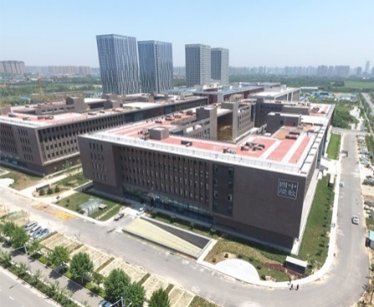 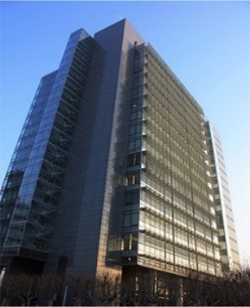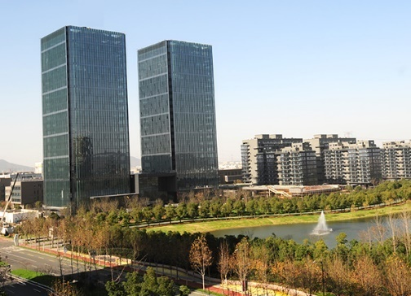

**中软国际西安科技园 北京融科资讯中心 南京U湖未来**

中软国际凭借完整的生态资源，为客户提供基于云计算、大数据、物联网、人工智能、工业互联网等主流、前沿技术的产品和服务，助力客户应对挑战、构建数字化、智能化转型；业务范围覆盖政府、金融、电信、制造、公共服务、能源、移动互联等多个领域；与华为、微软、腾讯、阿里、百度、汇丰、中国移动等行业巨头建立了全面深入的战略合作关系。

**近年来，中软国际参与、主导建设的具有行业和国际影响力的项目包括：**

1、2008年北京奥运会安保系统

2、2010年上海世博会票务系统

3、中国国家烟草总局条形码识别系统（烟草1号线工程）

4、中国移动飞信APP

5、天津市金融大数据审计系统

6、中国银联跨境异地结算系统

7、北京市政交通一卡通系统

8、北京大兴机场智能数据中心系统

9、汇丰银行金融与信用大数据系统

10、华为云与云计算平台

11、微软Azure云计算平台

## 企业资质

中软国际自成立以来，取得了一系列国家级资质和行业资质，并屡获殊荣。2010年以来公司取得的主要成就包括。

**市场与资本类奖项：**

（1）2022中国软件与信息技术服务综合竞争力百强企业

（2）2022年中国软件业务收入前百家企业

（3）2022年中国软件和信息服务业最具影响力企业奖

（4）2022年最受机构投资者关注港股百强企业

（5）2022年度“新财富最佳IR港股公司”大奖

（6）2022年度“最佳IR奖”以及“最佳TMT股公司”（这是公司连续第四年荣获“金港股”评选投资者关系奖项）

1. 多次入选德勤“亚太区高科技高成长500强”
2. Gartner全球ITS百强企业。

**技术与专业、政府类奖项（资质）：**

（1）2019创新软件企业、2019创新云服务平台 （中国软件协会）

（2）首批全国信息系统集成及服务大型一级企业资质 （工信部）

（3）连续7年荣膺“国家规划布局内重点软件企业” （工信部、科技部）

（4）Microsoft中国区培训认证合作单位 （微软公司）

（5）中国服务外包天津培训中心 （商务部授予）

（6）软件工程专业大学生实习实训基地 （教育部）

（7）国家示范性软件学院 “十佳合作企业”称号 （教育部）

（8）“2016华为优选解决方案伙伴”奖 （华为技术有限公司）

（9）2016中国十大创新软件企业 （中国软件协会）

（10）中国大学生创新创业基地 （教育部&科技部联合授予）

（11）中软国际金融大数据课题斩获银监会一类成果大奖 （中国银监会）

（12）2016年度教育部产学合作协同育人项目“优秀合作伙伴奖”（教育部）

（13）2018年度教育部产学合作协同育人项目“优秀合作伙伴奖”（教育部）

（14）华为领先级授权培训合作伙伴 （华为技术有限公司）

（15）2019年度教育部产学合作协同育人项目“优秀合作伙伴奖”（教育部）

（16）2019中国数字服务暨服务外包领军企业十大数字服务领军企业 （IDC）

（17）2019中国数字服务暨服务外包领军企业人才创新示范基地 （IDC）

（18）2019-2022年全国职业教育教师企业实践基地 （教育部）

（19）第七届中国国际“互联网+”大学生创新创业大赛命题单位 （教育部）

（20）教育部高校学生司就业育人项目合作单位 （教育部）

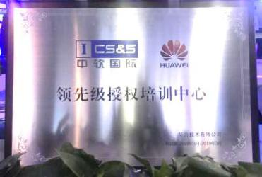 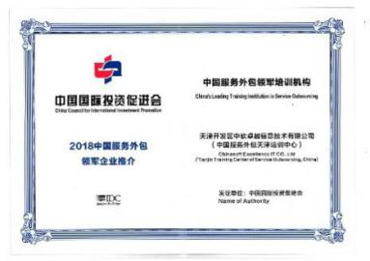 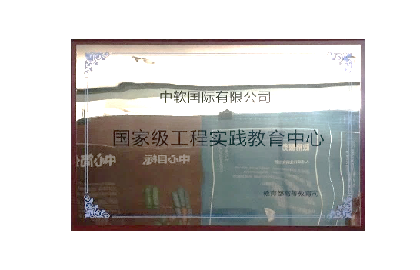

华为领先级HALP 中国服务外包领军培训机构 国家级工程实践教育中心

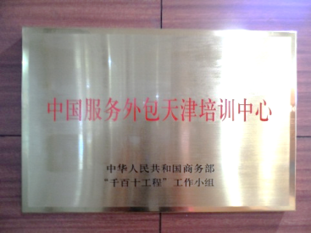 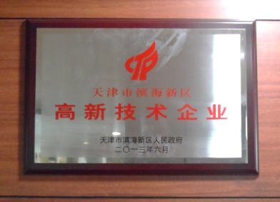 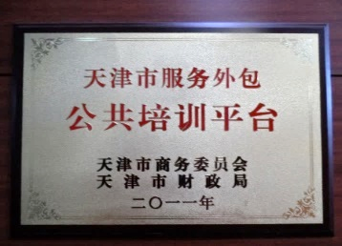

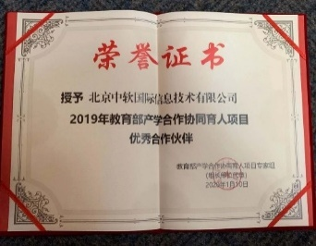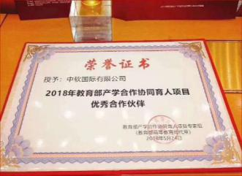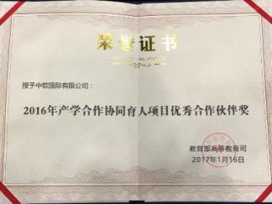中国服务外包天津培训中心 国家高新技术企业 天津市服务外包公共培训平台

教育部2019年度产学合作协同育人项目优秀合作伙伴

教育部2018年度产学合作协同育人项目优秀合作伙伴

教育部2016年度产学合作协同育人项目优秀合作伙伴

# 二、中软国际教育科技股份有限公司简介

**中软国际教育科技股份有限公司**在2008年由中软国际投资成立了，下设卓越培训中心（ETC），是中软国际人才战略的核心组成部分之一，承担着集团发展过程中人才储备和培养的任务，是软件及外包业务快速发展的重要人才支撑平台，是集团保持高速增长的动力之一。

中软国际教育集团是中软国际人才生态的重要组成部分，积极与全国高校、行业企业展开合作，携手为全行业培养数字化人才。自2005年开始，中软国际在北京、广州、大连、武汉、天津、重庆、西安、厦门、福州、南京、苏州、扬州、如皋、太原、宁波、郑州、哈尔滨、长春、兰州等19个城市建立了大型人才培养基地，投重金研发了专门针对大学生的“五个真实（5R）”实训课程体系，即：真实的企业环境、真实的项目经理、真实的项目案例、真实的工作压力、真实的工作机会，集合中软国际的项目经验和管理优势，建立起以真实的项目为教学基础的、完全重现跨国软件企业环境的实训模式。目前各总部基地总面积超过8万平方米、可同时容纳超过20000名学员，年培训规模超过11万人次。

中软国际在泛IT技术领域形成了强大的培训能力。目前其培训技术领域涉及云计算、大数据、人工智能、物联网、智能硬件、虚拟现实等，并在上述领域形成了1000+实训项目案例、200+课程课件的较为完整的内容库；以及100+行业技术专家、50+创新创业导师、500+专职培训教师、200+人才服务经理，8位工程教育认证专家。

目前，中软国际与超过1000所院校建立了不同层次的校企合作，包括实习实训、定制化培养、就业服务、认证服务、实验实训环境建设、师资培养、高质量课程资源共建、专业共建、特色化示范性软件学院共建、现代产业学院共建等合作模式；并参与高校工程教育认证、一流专业建设、“1+X”证书试点、“双高”建设等，深度参与了高等院校的人才培养工作。中软国际多年来积累了成熟的产教融合经验，积累了丰富的教学资源，形成了专业化、标准化的人才培养服务体系，推动产业需求更好的融入人才培养过程，形成教育与产业的深度融合，年培养大学生超过11万人次。 2022年，与北京理工大学、北京交通大学、西北工业大学共同建设国家级“特色化示范性软件学院”，与常州大学、渤海大学共建国家级“现代产业学院”。

中软国际多次获得教育部等国家相关部门的认可与荣誉，2009年获得教育部“软件工程专业大学生实习实训基地”授牌，2010年获得商务部“中国服务外包培训中心”授牌，2012年获得教育部”国家级工程实践教育中心“授牌，2016年获得科技部”众创空间“授牌。中软国际还是教育部“卓越工程师计划、”“产学合作协同育人项目“的首批参与企业，并于2016年-2019年连续获评教育部”产学合作协同育人“优秀合作企业”。2020年，获得教育部高教司协同育人项目专家组的“感谢状”。2019年，获批教育部、工信部、发改委、国资委等四部委联合认定的首批“全国职业教育教师企业实践基地” 。2020年，获批教育部两项“1+X”职业技能等级证书，成为第四批培训评价组织。2021年7月，获批成为“中国国际互联网+大赛”产业赛道命题企业。2021年，获得教育部首批“供需对接就业育人项目“合作企业。2022年，入选工业和信息化部“首批国家特色化示范性软件学院合作企业名单”。2022年，成为工业和信息化部人才交流中心第一批“工业和信息化重点领域产业人才基地”联合建设机构、工业和信息化部教育与考试中心“信息技术应用创新人才考试评价机构”。毕业学员经过选拔进入中软国际或经推荐进入中软国际业务线及国内知名软件公司、互联网公司实习或就业。各基地通过与高等院校的合作，为广大学生提供企业实习与实训机会，从而大大提高大学毕业生的就业能力和就业质量，并成为**中国顶尖的IT实习实训机构之一**。

# 三、实训体系四大特性

## 3.1 实训体系权威性

依托中软国际集团自身庞大的业务线及战略合作伙伴（华为、百度、腾讯、阿里巴巴、微软）的人才需求，与业务线**共同制定专业人才标准**，细化**岗位技能标准**及**职业能力标准**。对专业人才的**“硬技能+软技能”**建立**六维度专业能力画像模型。**

图3-1：IT专业人才六维度能力画像

与集团业务及合作伙伴线共享**技术资源**、**项目资源**共同制定专业人才培养体系及培训资源建设。共享**人力资源**，产生真实的“**用人需求**”，打通**人才供给渠道**。

## 3.2 实训体系专业性

中软卓越培训中心历经十余年的IT专业人才培养，梳理出**完整的**、**系统的专业知识、技能体系**和**专业人才能力提升体系**。细分技术精进**四个阶段**，即：

* **初级阶段**：掌握并巩固专业基础，提升软件编程思想；
* **中级阶段**： 强化领域应用，掌握专业应用的核心编程技术及工程化思想；
* **高级阶段**：企业应用技术，保障参训人员符合企业当前主流技术需求；
* **卓越阶段**：企业前沿技术应用，保障参训人员在行业的可持续性发展。

与此同时，对参训人员的**创新能力**及**综合复杂问题解决能力**也提出了更高的要求。中软卓越培训中心通过**“六维度专业能力画像模型”**，以及科学的人才培养专业知识图谱建设及培训组织形式，对参训人员**六个维度能力**进行提升。

除此之外，对参训人员的**软技能**（职业素质）也提出了一整套解决方案。通过对**沟通**、**表达**、**抗压能力**、**时间管理**以及**团队协作**能力的提升也专门设计一整套**OAC**（职业素质能力课程）。

## 3.3 实训体系实用性

**创新型**及**应用型**专业人才能力培养不断提升实训体系的实用性，同时也满足企业实际用人能力需求。中软卓越ETC通过对**企业真实项目**以及**典型的应用**进行专业人才实训主要资源。目前已形成大量丰富的以**云计算**、**大数据**和**人工智能**为行业应用领域核心的**企业级项目案例库**。

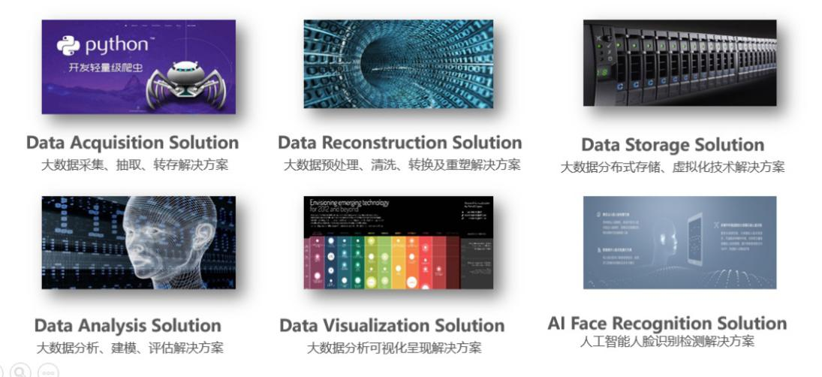

图3-2：实训体系项目案例资源库

## 3.4 实训体系先进性

为了更好保证参训人员符合企业实际应用技术的需求，实训体系的课程内容始终保持**闭环**、**持续性资源迭代**，达到与企业实际用人需求共成长。

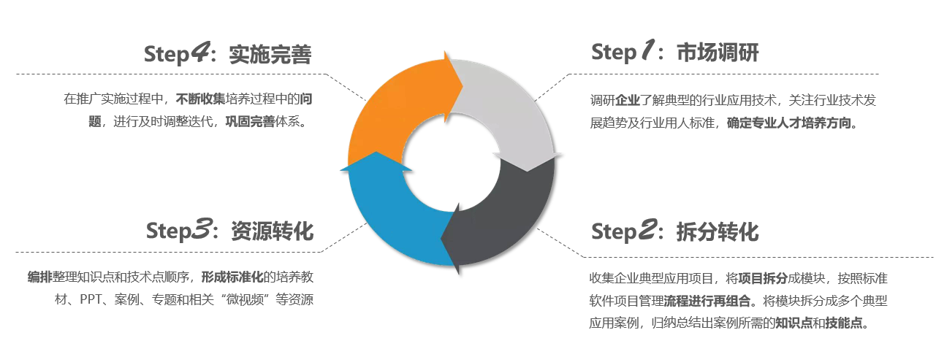

图3-3：课程体系闭环迭代研发流程

中软卓越ETC凭借雄厚的专业课程资源研发能力，将企业真实的项目及应用拆分成**知识域**、**知识点**和**技能点**，同时转化成**标准化**、**立体化**的培训教学资源。

# 四、实训体系五大优势

## 4.1 秉承“5R”先进的人才培养理念

**5R人才培养理念**是中软国际教育科技集团在业界首创及独创的专业技术人才培养理念，同时也是十余年的专业技术人才培养经验的结晶及核心指导原则。**“5R”**指的是**“5个真实”**，即**真实的企业环境**、**真实的项目**、**真实的项目经理**、**真实的压力**以及**真实的就业**。

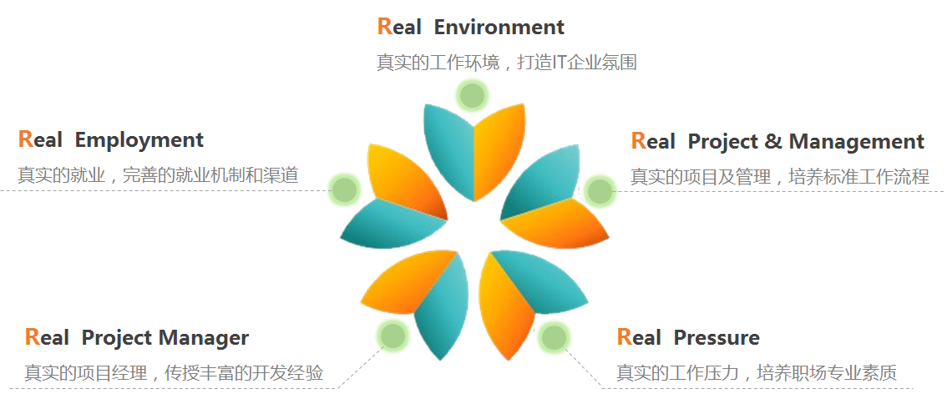

图4-1：中软卓越5R专业人才培养理念

**真实的环境**：中软卓越培训中心提供完全真实的项目研发办公区域，标准的项目管理模式。环境对于参训人员很重要，环境和企业的管理模式能够让参训人员以一个全新的状态投身到开发工作中。

**真实的项目**：项目均来自中软国际7条核心业务线或行业典型领域应用，只有真实的、典型的项目才会有真实的功能需求和技术需求，才能够提升参训人员对于项目的真实理解。

**真实的压力**：在项目实训过程中，我们通过目标管理、时间管理、压力管理提升参训人员的整体职业素质以及高强度持续工作能力。在实训过程中我们加强阶段审查和考核的次数和频率，以便于提升参训人员抗压力和团队管理能力，突出目标管理意识。

**真实的项目经理**：在培训过程中，我们的培训师均具备3年的软件项目开发经验以及1.5年以上的项目管理经验。在培训过程中突显**实际场景还原**、**突发事件处理**，解决实际开发项目中出现的各种“1+1不等于2”的问题。

**真实的就业**：只要经历以上四个真实并达到要求和标准，我们相信参训人员基本具备为了作为一个软件及互联网行业职业人的基本标准，从而“水到渠成”，自然而然提升其就业竞争力。

**4.2 基于“CDIO”国际化工程实践的人才培养规范标准**

中软实训的不断提升参训学生的**构思**（Conceive）、**设计**（Design）、**实现**（Implement）和**运作**（Operate）的四个方面能力 ，以实训项目产品研发到产品运行的生命周期为载体 ,让学生以主动与实训项目之间通过有机联系的方式学习工程化理念。

CDIO培养大纲将工程类参训学生的能力分为工程基础知识、 个人能力、 人际团队能力和工程系统能力四个层面，实训最终结果要求以综合的培养方式使学生在这四个层面达到预定目标。

从实训的整体安排上可以看出，在实训过程中从初期的项目立项，到前期的项目原型设计和数据库设计，再到中期的项目业务整合及技术攻坚，再到最终的项目结项收尾。软件工程贯穿整个项目实训实施。

过程中的各种项目组织过程资产的收集以及项目活动的组织，也凸显出中软卓越培训中心在**企业级**实训的**工程化程度**、**标准化程度**和**专业化程度**。

## 4.3 独创的“Project-Driven”项目驱动的授课模式

项目驱动模式有别于传统高等教育的知识点驱动模式，企业级培训的核心目标是解决问题的能力及良好的职业素质，这与高等教育之间是一个良好的**“互补模式”**，同时也建立起高校、企业、学生三者之间的**“共赢模式”**。

项目驱动模式，强调问题的解决，以问题作为出发点，如何运用所学的知识能够解决问题，同时培养参训人员对技术点和技能点的综合应用能力。在实训过程中通过整体目标、分解目标及阶段里程碑的确定，提升参训人员的效率、提升参训人员的抗压力，不断提升参训人员灵活运用所学的各种专业知识及技术技能解决复杂综合实际问题的能力。

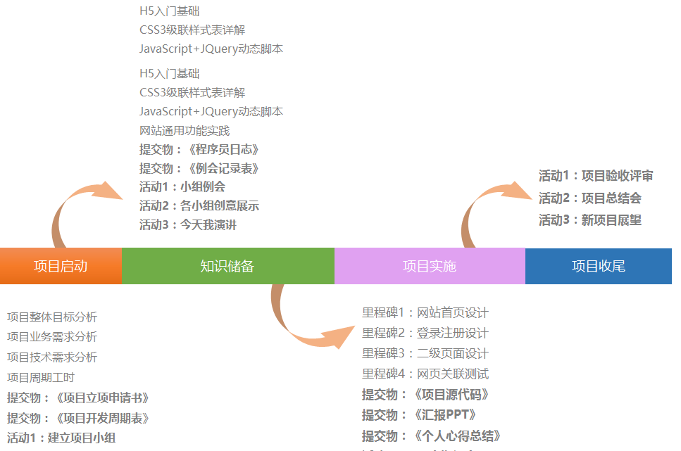

图4-2：中软卓越“Project-Driven”项目驱动专业人才培养模式

## 4.4 “做中学，学中做”的培训理念

任何一个行业应用领域所涉及的技术、知识都非常庞大。完全的掌握是依靠时间的积累和经验的总结。中软卓越培训中心依照“2-8”原则，强调实际动手能力和解决问题的能力的培养。因此在高校课堂教学的基础之上，在项目实训知识点讲授过程中“源于课程高于课程”，同时通过一系列的实际问题，让参训人员不断体验和了解并掌握所学知识的实际应用技巧，经过总结和归纳就最终变为自己的专业能力。所以在项目实训过程中“没有什么都能解决的程序员，只有在实践中不断学习成长的开发工程师”。

## 4.5 企业级标准和工程化的规范

标准和规范是一个大型软件企业的生命线，中软卓越实训体系的最主要的一个特色是严格按照CMMI5及软件工程标准对项目的全流程进行监控管理，严格按照软件项目管理“启动->规划->监控->实施->收尾”五大核心流程，不断提升参训人员**企业级**开发的**流程规范**、**技术规范**、**行业领域业务规范**、**编码规范**、**注释规范**以及**团队管理规范**。而这些规范恰恰是在校学生最缺乏的东西，而这又恰恰是企业最看重的能力。

与此同时，通过实训过程中的不断考核，让参训人员了解和掌握规范，在各种实训活动中，让参训人员体验学习规范。这样在今后就业过程中会更加有助于提高参训人员的就业竞争力。

# 五、实训总体设计方案

本方案根据 燕山大学 软件工程 的实际需求量身定制，实训中，应用目前企业最为主流的Java语言作为核心编程语言，采用前后端分离技术以及MVC应用架构设计，实现企业级应用的从需求、设计、开发、测试、部署到上线的全流程开发，通过项目实践提高学生对企业主流系统及互联网架构开发技术、测试和部署应用能力。

整体实训方案精心设计为双轨并行的模式，融合深度技术培训与实战项目操作两大核心板块，全方位提升参训学员的软件开发综合实力。实训从软件需求分析开始，逐步深入至系统运行流程的解构，通过细致剖析各模块功能及边界，运用UML建模、E-R图等工具直观呈现系统逻辑与数据关系，最终凝练成详实的需求分析文档与精确的数据库设计方案。实战环节，学员将浸入式探索Java互联网应用开发技术栈的精髓，不仅限于后端服务的构建，亦涵盖前端技术的灵活应用，确保学生能够熟练驾驭前后端技术栈。此外，强调数据结构与算法的恰当选用，提升代码效率与系统性能，确保学生在项目代码实现过程中，不仅能够熟练操作技术，更能理解其背后的原理与最佳实践，为解决复杂问题提供强有力的思维工具。通过理论与实践的紧密结合，培养学员认知软件全生命周期的能力，从需求捕捉到编码实现，再到测试部署，每一步都扎实稳健，为学生在后续学习和就业奠定坚实基础。

## 5.1 实训总体时间

|  |  |  |
| --- | --- | --- |
| 培训信息 | 具体内容 | 备注 |
| 培训主题 | **金融科技行业场景方向——金融支付结算系统支撑平台设计与开发** | 暂无 |
| 培训时长 | 8周 | 暂无 |
| 实施地点 | 中软国际教育科技集团 天津ETC基地 | 暂无 |

## 实训培养目标

1. 了解企业文化和制度，熟悉企业的工作流程和工作方式；
2. 熟悉实际项目的整个生命周期，参与需求调研、业务分析、架构设计、开发、测试、发布到维护的全开发流程；
3. 熟练掌握原型设计工具的使用，可以根据需求描述实现系统原型的设计实现；
4. 熟悉企业在实践软件工程中采用的各类文档及模板，并能够撰写项目管理过程中所提交的文档；
5. 能够在实际的项目需求场景中选择合适的数据结构，并能够灵活运用所掌握的算法知识解决项目中的实际问题；
6. 熟练掌握前端开发常用技术，结合需求说明书实现系统静态页面的开发与设计；
7. 熟练掌握JAVA常用API，深入理解面向对象设计思想，并能够针对项目的需求完成OOA、OOD、OOP；
8. 了解MySQL数据库的安装、配置及基本维护，可熟练掌握SQL常用语法，对数据库事务及索引应用场景有一定的认知；
9. 熟练掌握JAVA WEB相关开发技术，能够熟练应用作用域实现数据共享；
10. 熟练掌握Spring、Spring MVC、MyBatis、SpringBoot等常用企业级开发框架;
11. 熟练掌握分布式相关技术栈，能够结合不同的业务场景设计技术解决方案；
12. 熟练掌握SVN、Git等企业级代码版本管理工具的使用，掌握Maven项目管理工具；
13. 养成良好的沟通表达能力，能够对工作任务做合理的时间分配，掌握快速学习的方法，培养良好的分析问题、解决问题的能力。

# 六、实训技术服务内容

## 6.1 实训项目说明

**《金融科技——金融支付结算系统支撑平台》**

随着全球经济一体化和信息技术的飞速发展，传统支付方式正迅速向数字化、网络化转变。金融支付结算系统作为经济活动的基础设施，承担着资金流通的核心作用。消费者对支付便捷性、安全性及支付效率的要求日益提高，促使支付行业不断创新，推动了移动支付、跨境支付、即时支付等新兴支付方式的兴起。企业端对于B2B支付、供应链融资、自动化账务处理的需求也在不断增长，进一步加速了支付结算系统的升级迭代。

该项目采用先进的前后端分离架构设计，后端依托Spring Boot框架并结合Maven进行项目管理，充分利用Spring生态系统的优势，精心构建一套高性能、高安全性的API接口，旨在支撑一个功能丰富的金融支付结算系统。前端则采用现代化技术栈，通过直观友好的用户界面，实现电子钱包客户端的全功能体验，包括但不限于便捷支付、银行卡绑定、即时充值、灵活提现等核心功能。

系统后台管理模块深入业务核心，高效管理客户信息、精准追踪钱包交易详情、安全维护银行账户关联信息，确保每一环节的数据准确无误，操作流畅安全。前端应用则聚焦用户体验，通过响应式设计适应不同终端，让用户无论在移动端还是桌面端都能享受到无缝的支付服务体验。

通过此项目实训，学生不仅能够深入了解金融行业特有的业务逻辑与安全要求，还能全面掌握从需求分析、系统设计、编码实现到云端部署的全栈开发流程。学生将深入实践Java方向的核心技术，以及前端开发、容器技术、云服务等跨领域能力，为将来从事金融科技领域或其他数字化应用领域的技术工作奠定坚实基础。不仅锻炼参训学生的技术能力更是复杂问题解决方案、团队协作、项目管理等软实力的综合提升。

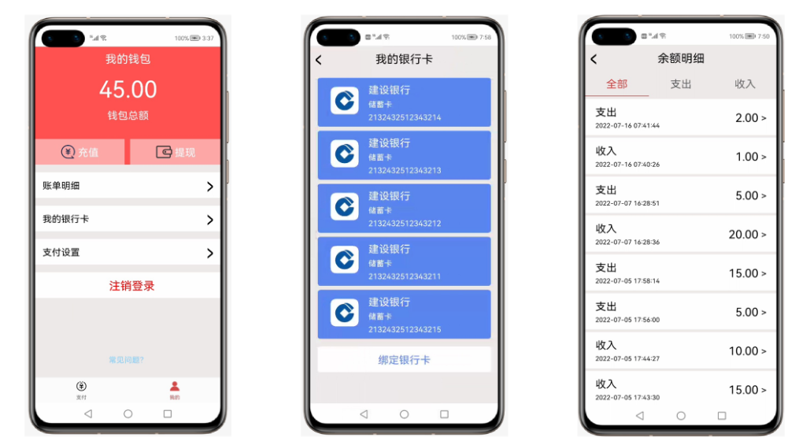

图1 – 系统前端应用截图

图2 – 系统后端应用截图

图3 – 系统后端应用截图

## 6.2 技术部分实训计划

|  |  |  |  |
| --- | --- | --- | --- |
| 天 | 项目实施阶段 | 阶段任务及提交 | 备注 |
| 1 | 项目立项、定义及设计 | 1. **项目启动与规划**   * 项目背景与目标阐述：深入介绍项目背景、目标设定及预期成果，明确项目价值。 * 开发环境搭建与技术选型：讲解项目技术栈选择模式，包括前后端分离架构、Spring Boot、数据库技术等。 * 团队组建与角色分配：明确项目团队成员及其职责，促进团队间的有效沟通与合作。 * 项目管理工具介绍：介绍项目版本控制系统的使用，确保项目进度的透明化和协同作业。 * 提交物：《项目立项申请书》、《项目开题演示稿》。   **2. 需求分析与项目设计**   * 需求捕获与优先级排序：详细介绍需求分析的重要性，讲解如何通过访谈、问卷、工作坊等方法收集需求。 * 需求分析工具实践：应用工具绘制用例图、流程图，帮助学生理解业务流程。 * 项目设计原则与模式：讲解工程设计模块化、松耦合、高内聚的设计原则。 * WBS与项目规划：指导学生制定《WBS任务分解表》，确保每个任务明确、可度量，同时建立《项目开发周期表》和《任务分配矩阵表》以规划资源与时间。 * 提交物：《项目需求规格说明书》、《WBS任务分解表》。 |  |
| 2 | 前端静态页面原型设计与开发 | 1. JavaScript DOM节点操作 2. JavaScript 实现购物清单操作 3. JavaScript 样式操作 4. JavaScript 实现用户登录、注册功能验证 |  |
| 3 | 1. JavaScript 面向对象 2. JavaScript 原型链继承 3. JavaScript AJAX操作 4. JavaScript 实现读取JSON数据渲染 |  |
| 4 | 1. jQuery开发环境搭建 2. jQuery基本操作 3. jQuery 隐式迭代及链式编程 4. jQuery 选择器 |  |
| 5 | 1. jQuery 基础选择器 2. jQuery 层次选择器 3. jQuery 属性选择器 4. jQuery 基本过滤选择器 5. jQuery 可见性过滤选择器 |  |
| 6 | 1. jQuery 常见事件处理 2. jQuery 鼠标事件实现导航栏 3. jQuery 悬停实现菜单下拉效果 4. jQuery 动画显示列表特效加载 5. jQuery CSS样式操作 |  |
| 7 | 1. jQuery AJAX操作 2. jQuery 应用AJAX实现JSON数据加载 3. Bootstrap 环境搭建 4. BootStrap 栅格化布局 5. BootStrap 基础排版及响应式开发 6. BootStrap 表单元素及按钮元素设计 7. BootStrap 字体图标设计 |  |
| 8 | 1. BootStrap 导航条布局设计 2. BootStrap 页面分页设计 3. BootStrap 响应式图片及列表 4. BootStrap 实现轮播设计 5. BootStrap 实现详情展示布局设计 |  |
| 9 | 1. Apache ECharts 环境搭建 2. Apache ECharts 整合jQuery 3. JSON数据渲染基础图形 4. 应用AJAX读取JSON实现南丁格尔玫瑰图 5. 应用AJAX读取数据实现柱状图形展示 6. JAVA WEB开发环境搭建及测试 7. http请求与TCP/IP |  |
| 10 | Java WEB核心技术 | 1. 应用Servlet构建MVC开发模式 2. Servlet生命周期 3. Request及Response对象操作 4. Session与Cookie会话跟踪技术 5. 服务器转发及客户端跳转 6. Session保存作用域 |  |
| 11 | 1. Listener监听器介绍 2. ServletContext监听形式 3. Session监听器实现站点人数统计 4. Request监听器特性 5. Filter过滤器介绍 6. 应用过滤器解决中文乱码问题 7. 应用过滤器实现权限控制 |  |
| 12 | 1. MySQL数据库安装及配置 2. MySQL常用SQL语句操作 3. 常用函数查询语句 4. 多表查询语句应用 5. 数据库视图设计与应用 |  |
| 13 | 1. 数据库索引原则及在项目中应用 2. 数据库事务及设计原理 3. 数据库事务隔离机制及数据库引擎 4. JDBC操作数据库实现数据操作 5. JDBC实现数据批量操作 6. JDBC实现数据批量操作事务问题 |  |
| 14 | Vue3 | 1. ES6发展简介及应用场景 2. ES6 let与const关键字 3. ES6 解构与字符串 4. ES6 函数优化及箭头函数 5. ES6 promise异步编排 6. ES6 模块化开发 |  |
| 15 | 1. Vue.js 3 开发环境搭建 2. Node.js环境搭建及配置 3. vue-cli开发环境搭建 4. Vue.js 简介及目前应用状况 5. Vue.js 项目目录结构 6. Vue.js 模板语法 7. Vue.js 属性绑定 8. Vue.js 条件渲染 9. Vue.js 列表渲染 |  |
| 16 | 1. Vue.js 应用key管理状态 2. Vue.js 事件处理 3. Vue.js 事件参数处理与修饰符 4. Vue.js 数组变化侦测 5. Vue.js 计算属性 6. Vue.js Class属性及Style属性 7. Vue.js 侦听器 8. Vue.js 表单输入绑定 |  |
| 17 | 1. Vue.js 组件组成与嵌套关系 2. Vue.js 组件传递数据 3. Vue.js 组件传递校验 4. Vue.js 组件事件处理 5. Vue.js 事件与V-model 6. Vue.js Slot插槽 |  |
| 18 | 1. Axios插件配置 2. Axios异步数据请求操作 3. 跨域请求处理 4. Element Plus框架搭建 5. 应用Element Plus实现后端页面搭建 |  |
| 19 | 企业级框架开发 | 1. Maven环境搭建及配置 2. Maven中仓库、坐标及镜像配置 3. Maven项目结构构建 4. Intellij IDEA整合Maven 5. 依赖管理配置及依赖传递 6. Maven依赖范围 7. Maven模块聚合与继承 8. Maven多环境配置 |  |
| 20 | 1. MyBatis环境搭建 2. MyBatis中的核心对象 3. MyBatis的核心配置文件 4. MyBatis实现数据的查询操作 5. MyBatis实现数据多条件查询 6. MyBatis实现数据的管理操作   7. Apache Maven项目构建管理 |  |
| 21 | 1. MyBatis ResultMap使用 2. MyBatis多表映射查询 3. MyBatis动态SQL使用 4. MyBatis中一级缓存及二级缓存优化   5. MyBatis整合EhCache本地缓存 |  |
| 22 | 1. Spring IoC与DI 2. Spring bean基础配置 3. Spring bean实例化方式 4. Spring bean生命周期 5. Spring 各类注入方式 6. Spring 注解方式实现IoC |  |
| 23 | 1. Spring AOP概念 2. Spring AOP工作流程 3. Spring事务管理 4. Spring MVC前端控制器 5. Spring MVC 拦截器 6. Spring MVC视图解析器 7. Spring MVC文件上传 8. Spring MVC Restful风格 |  |
| 24 | 1. SpringBoot概述 2. SpringBoot环境搭建 3. SpringBoot自动配置 4. SpringBoot @Configuration、@Import   @Condition条件装配、@ImportResource、@ConfigurationProperties注解   1. SpringBoot yaml语法 2. SpringBoot整合Spring MVC |  |
| 25 | 1. SpringBoot整合MyBatis 2. MyBatis Plus常用操作 3. SpringBoot整合MyBatis Plus 4. SpringBoot整合Druid 5. SpringBoot整合Lombok |  |
| 26~30 | 项目研发：前端设计 | 1. 参训学员实现项目前端技术选型    * 项目整合及调优    * 项目测试    * 代码检查    * 生产环境配置    * 项目打包及发布 2. 参训学员提交前端设计相关提交物 3. 参训学员优秀前端设计分享 |  |
| 31~40 | 项目研发提交及验收 | **1. 参训学员项目研发实战**  深入参与项目研发的核心环节，运用前期学习的技术栈，从零开始构建项目。团队合作研发，每位成员将负责特定模块的开发与实现，通过每日站会、代码审查等方式确保项目按计划高效推进。此阶段强调实践与创新，鼓励学员面对实际开发中的挑战，灵活应用所学知识解决问题。  **2. 项目收尾与优化发布**  项目整合与性能调优：团队需整合各自开发的模块，确保系统整体运行的稳定性和高效性。通过性能测试识别瓶颈，利用性能调优手段提升系统响应速度和资源利用率。  全面测试：执行系统测试（包括单元测试、集成测试、压力测试等），确保软件质量，及时修复发现的问题。  代码质量检查：利用静态代码分析工具进行代码规范检查，保证代码的可读性和可维护性。  生产环境部署配置：模拟真实生产环境，配置服务器、数据库、安全策略等，为项目上线做准备。  项目打包与正式发布：完成最终版本的打包，部署至生产服务器，确保项目平稳上线运行。  **3. 项目验收与成果展示**  优秀项目评选：组织项目展示日，各团队展示项目成果，分享开发心得与技术创新点。评审团由校内外专家组成，从技术实现、创新性、实用性等角度综合评判。  提交项目成果：每个团队需提交《项目最终提交件综合包》，包括项目文档、源代码、测试报告、用户手册等，作为实训成果的全面总结。  **4. 实训总结与结营仪式**  个人与团队总结：每位学员和团队撰写实训总结报告，反思学习过程，提炼收获与成长，规划未来发展方向。  成果表彰与分享：举行闭营仪式，表彰优秀项目与个人，分享实训期间的精彩瞬间与感人故事，增强团队凝聚力。  未来展望：邀请资深人事经理，为学员提供职业规划指导，激励学生在未来学习及软件开发领域持续探索与创新。 |  |

## 6.3 软技能培养

* 今天我演讲

利用中午时间，组织每位参训学员每天作一段讲座，不限讲述内容，主旨是训练学员当众的表达能力。

* 技术分享会

根据进度，定期组织优秀学员实施技术分享会，一方面提高表达能力，另一方面，形成榜样力量，推进良好的技术氛围，提前适应技术型公司工作特点和环境。

## 6.4 技术讲座

中软国际会根据实训进度，邀请基地高级工程师、项目经理或合作企业高级技术主管，为学生举行行业技术讲座和职业规划讲座。

# 七、实训管理服务内容

## 7.1 考勤管理

在整个过程中，为了能确保效果，体现企业真实特色，中软国际ETC将建立严格的学生考勤制度，严格按照公司要求统一考勤。每位参训的学生按照规定的作息时间严格执行考勤，并且将考勤结果记入综合成绩评定，为防止代打考勤等作弊现象，除安排专门人员监督打卡之外，另制定考勤惩罚制度，避免考勤作弊行为。

**A.** 上下班打卡制度：每天上班、下班打卡，若条件不允许，将采用点名制度。30分钟以内算作迟到，迟到一次扣除最后总成绩5分；30分钟以后算作旷工，旷工一次扣除总成绩15分；

**B.** 请假：需填写正式请假条，经由中软国际、院方双方负责教师签字之后有效。若签字手续不完备的，视为旷工。每人不得超过三次请假，请假总天数不得超过1.5天。若有特殊情况，需中软国际、院方双方负责教师同意。

**C.** 上班期间不得做与工作无关的事情，如打游戏，看电影等，若被巡查老师发现，一次扣除10分。

## 7.2 成绩评定

学生的总体考核方式如下（具体执行可能有少量的检查内容及权重调整）：

1. 学员总分=技术培训得分 * 40% + 项目实训得分*40% + 考勤得分20分；
2. 技术培训得分满分100分，采用笔试的方式进行评定。

* **技术培训机试考核方式和评分标准**，见《考核表一》

|  |  |  |  |
| --- | --- | --- | --- |
| **考查项** | **分数** | **考查方式** | **备注** |
| 源代码提交完整 | 30 | 考试 | 根据源代码完成度，由项目经理给分 |
| 程序运行情况 | 70 | 考试 | 由项目经理根据功能点，评出各功能点得分； |

* **项目实训考核方式和评分标准**，见《考核表三》

本阶段实训以个人项目实战为主，为了更好地体现和感受公司的薪酬和奖励体系，体现项目管理者在项目中的核心职责和权限，本次实训大幅增加了负责人的评分项。

|  |  |  |  |
| --- | --- | --- | --- |
| **考查项** | **分数** | **考查方式** | **备注** |
| 小组得分：文档撰写（CEO评分） | 10 | 评审 | 根据文档的完成度、完成质量进行评审，由CEO评分 |
| 个人得分：答辩得分（CEO评分） | 30 | 评审 | 由项目经理根据个人最终展示的成果质量进行评分 |
| 个人得分：工作质量（Team Leader评分） | 20 | 评审 | 根据学员的工作量、工作完成情况，代码提交质量评分 |
| 个人得分：技术能力（Team CTO评分） | 20 | 评审 | 根据学员的技术水平、技术创新能力评分 |
| 个人得分：答辩（CEO评分） | 20 | 评审 | 根据学员的项目答辩环节表现，由CEO进行评分 |
| 创新和钻研加分 | +0~10 | 评审 | 由CEO对某些特别突出学员进行奖励，最高10分，且最后总分不超过100分 | |

## 7.3 成果物提交标准

项目实施阶段期间及全部实施内容完成后，会向院校提供以下资料：

|  |  |
| --- | --- |
| **阶段** | **提交物** |
| 知识串讲 | 每日练习、作业、讲义、源代码、授课录制视频、参考资料；  每日日志；  每周周报；  阶段考试试卷；  机试源代码；  授课教师打分及评价；  阶段汇报文档；  阶段得分及学员评价表 |
| 项目实训 | 按“6.2.1 学员”提供的成果物；  阶段评审记录、阶段答辩记录；  阶段汇报文档；  阶段得分及学员评价表 |
| 认证辅导 | 讲义、资料、模拟试题 |

# 八、配套资源

## 8.1 师资配比

为了更好地实施和保障项目实训的顺利进行以及各阶段的顺利展开，我们在项目实施过程中将配备以下角色和职位的人员参与：

|  |  |  |
| --- | --- | --- |
| 角色 | 人数 | 备注说明 |
| 项目经理（PM） | 1 | 根据实际情况确定，基本配比1：40 |
| 项目经理助理（PMA） | 1 | 根据实际情况确定，基本配比1：80 |
| 项目助理（PA） | 若干 >2 | 根据实际情况确定，基本配比1：60 |
| 组织协调（PO） | 1 | 根据实际情况确定 |
| 注：以上根据项目具体安排和实施人数最终进行确定和调整。 | | |

## 8.2 实训环境

暂无说明